JUSTIFIKASI KEBUTUHAN BARANG DAN ATAU JASA

{{28/LG280/TLC-1200000/2025}}

1. | DIREKTORAT/SUBDIT | {{MNO}}
2. | KODE AKTIVITAS/ NAMA AKTIVITAS | {{Penggantian dan Perbaikan Genset MSC & DC Aimutin (1x500 KVA)}}
3. | NO. AKUN/NAMA AKUN
4. | COST CENTER/ORDER/WBS
5. | DESKRIPSI KEGIATAN | {{Pengadaan New Genset 500KVA & General Maintenance 1x Genset 500KVA}}
6. | JENIS ANGGARAN | {{Capex}}
7. | TOTAL NILAI | {{99,677}} USD
8. | ANGGARAN (TERSEDIA) | {{100.000}} USD
9. | SAAT PENGGUNAAN | {{2025}}

- LATAR BELAKANG
<<Telkomcel, sebagai penyedia layanan telekomunikasi terkemuka di Timor-Leste, memiliki komitmen kuat dalam memastikan ketersediaan dan keandalan layanan bagi pelanggan retail maupun enterprise & wholesale.>>
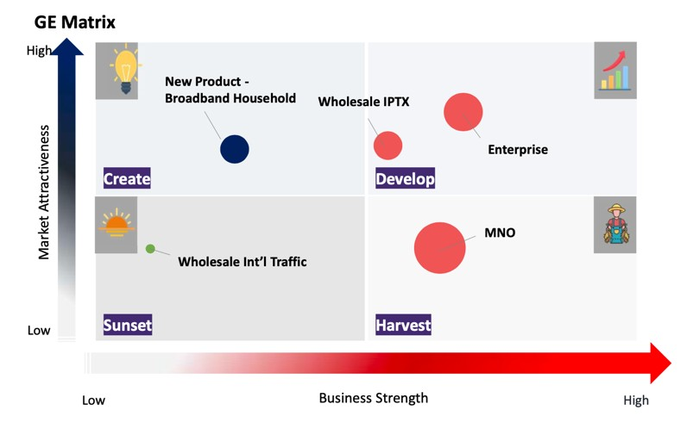
<<Berdasarkan hasil analisis Tim Strategi Bisnis Telkomcel, lini bisnis Enterprise dan MNO merupakan pendorong utama dalam pertumbuhan pendapatan (Revenue Generator) Telkomcel. Keandalan dan keberlanjutan kedua segmen bisnis ini menjadi faktor kunci dalam memastikan daya saing dan keberlangsungan operasional Telkomcel di masa

depan. Selain itu, industri telekomunikasi di Timor-Leste saat ini menghadapi potensi over- supply kapasitas jaringan, terutama dengan rencana penyelesaian proyek kabel laut yang akan menghubungkan Timor-Leste dengan Darwin, Australia, yang dibangun oleh pemerintah Timor-Leste.>>

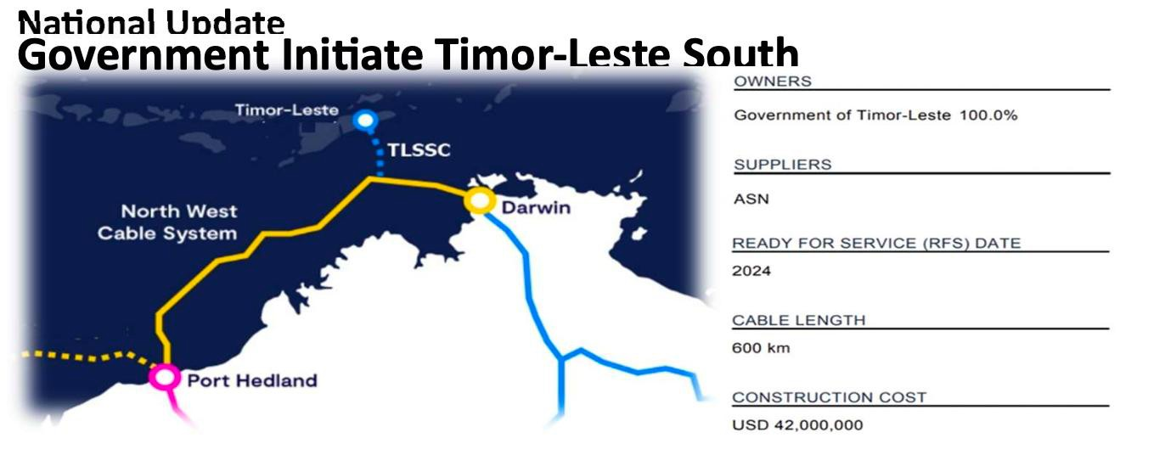

<<Kehadiran infrastruktur ini akan meningkatkan kapasitas bandwidth dan konektivitas internasional, yang dapat mengubah dinamika persaingan pasar telekomunikasi di negara ini. Dalam menghadapi kondisi ini, Telkomcel perlu memastikan keandalan layanan dan inovasi produk, terutama di segmen enterprise dan wholesale, guna mempertahankan pangsa pasar dan meningkatkan nilai tambah layanan digital di tengah meningkatnya persaingan, Dalam menghadapi Volatility, Uncertainty, Complexity, and Ambiguity (VUCA) di industri telekomunikasi, keandalan layanan Telkomcel menjadi semakin bergantung pada infrastruktur teknologi, pasokan Listrik yang stabil dan andal menjadi faktor krusial dalam menjaga operasional yang optimal. Sebagai referensi lebih lanjut mengenai hubungan antara kualitas layanan dan kepuasan pelanggan, dapat merujuk pad literatur berikut: https://www.researchgate.net/publication/344735383_The_Relationship_Between_Service
_Quality_And_Customer_Satisfaction >>

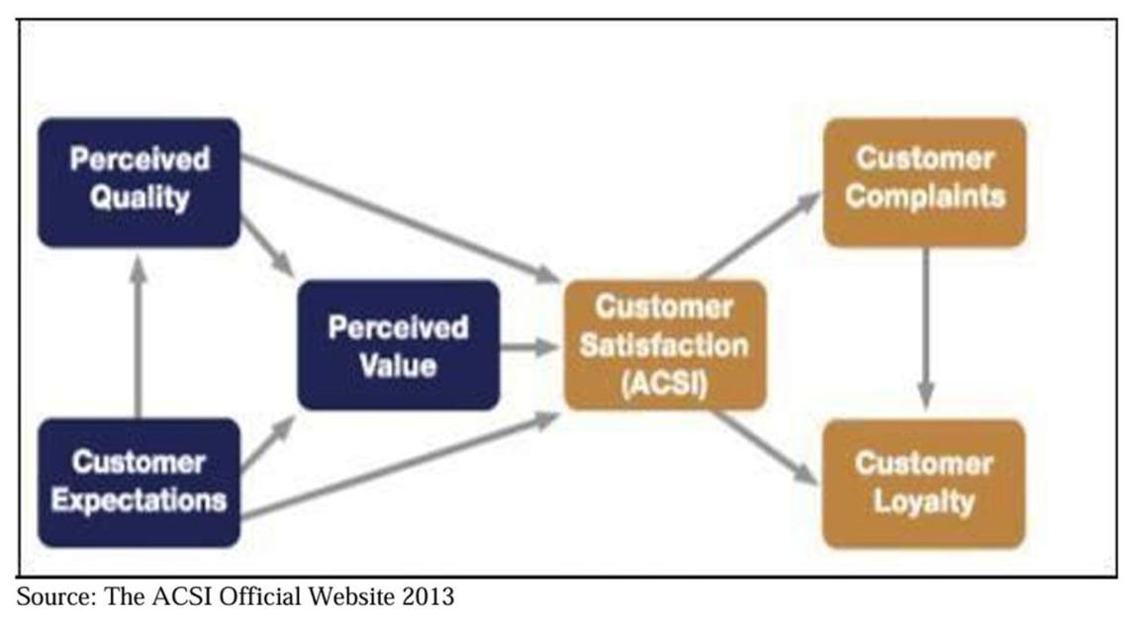

<<Dimensi kualitas layanan di sektor telekomunikasi swasta diidentifikasi dari literatur yang ada yang mencakup (keandalan, jaminan, empati, responsivitas, keterlihatan, dan harga). Selanjutnya, kerangka penelitian dikembangkan yang menghubungkan kualitas layanan dan kepuasan. Kualitas layanan secara keseluruhan menunjukkan hubungan yang signifikan dan kuat dengan kepuasan pelanggan.>>

<<Saat ini, Telkomcel menghadapi beberapa tantangan utama yang mendasari perlunya pengadaan genset dengan kondisi baru:
  - Keterbatasan Kapasitas Infrastruktur,
Dengan meningkatnya jumlah pelanggan serta kebutuhan layanan digital, infrastruktur daya yang ada saat ini semakin terbebani. Genset yang ada saat ini memiliki keterbatasan dalam mencukupi kebutuhan daya, terutama di MSC dan DC Aimutin yang berfungsi sebagai pusat operasi utama.
  - Reliabilitas Peralatan yang Menurun,
Genset yang digunakan saat ini telah beroperasi lebih dari 10 tahun, namun faktor lain juga berkontribusi terhadap menurunnya reliabilitas peralatan, seperti:
    - Frekuensi start-stop yang tinggi, terutama dalam kondisi beban rendah atau sinkronisasi yang tidak optimal, yang dapat meningkatkan keausan mesin.
    - Usia komponen kritis, seperti alternator, sistem control dan regulator tegangan yang telah mengalami degradasi performa
  - Dukungan terhadap Bisnis Retail, Enterprise & Wholesale,

    - Retail: Pelanggan individu sangat bergantung pada layanan Telkomcel untuk komunikasi sehari-hari, termasuk akses internet, panggilan suara dan layanan digital lainnya. Gangguan layanan akibat pemadaman Listrik dapat menurunkan kepuasan pelanggan dan meningkatkan risiko churn.
    - Enterprise: Telkomcel melayani berbagai klien korporasi yang mengandalkan layanan komunikasi dan data center untuk mendukung operasional bisnis mereka. Downtime akibat kegagalan daya dapat berdampak signifikan terhadap kepuasan pelanggan dan kontrak layanan dengan SLA tinggi.
    - Wholesale: Telkomcel juga menyediakan layanan IP Transit dalam jumlah besar kepada operator lain yang bergantung pada keandalan infrastruktur jaringan Telkomcel untuk memastikan konektivitas yang stabil. Gangguan daya dapat mempengaruhi kestabilan koneksi wholesale, yang berdampak pada kualitas layanan yang diterima oleh operator mitra serta mengurangi kepercayaan dalam kerja sama bisnis jangka panjang.
  - Keterkaitan dengan ESG (Environmental, Social, and Governance) sebagai tujuan dari perusahaan.

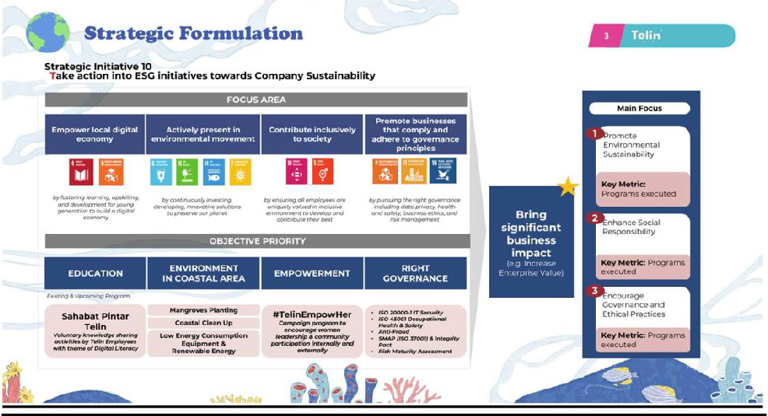

Secara khusus di sisi lingkungan, maka langkah stratejik yang telah di tetapkan oleh PT. Telekomunikasi Indonesia (Telin), meliputi:

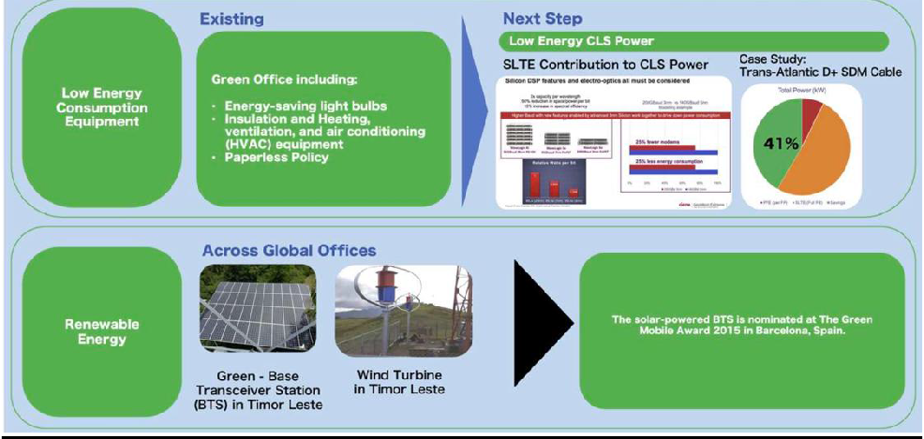
Guna menjalankan langkah startejik tersebut, maka beberapa langkah tindak lanjut yang akan dilakukan oleh manajemen antara lain meliputi:
    - Environmental (Lingkungan): Pergantian genset lama dengan model yang lebih efisien mendukung strategi keberlanjutan Telkomcel dengan mengurangi emisi karbon dan meningkatkan efisiensi energi. Penggunaan genset dengan teknologi low emission dan efisiensi bahan bakar tinggi sejalan dengan komitmen Perusahaan terhadap pengurangan dampak lingkungan.
    - Social (Sosial): Ketersediaan pasokan Listrik yang andal mendukung konektivitas Masyarakat, terutama dalam situasi darurat dan pemadaman Listrik. Dengan memastikan operasional jaringan tetap berjalan, Telkomcel berkontribusi dalam mendukung layanan telekomunikasi yang krusial bagi sektor Kesehatan, Pendidikan dan bisnis lokal.
    - Governance (Tata Kelola Perusahaan): Pengadaan genset baru dilakukan dengan mempertimbangkan transparansi dalam investasi infrastruktur yang mendukung bisnis berkelanjutan. Keputusan ini juga bertujuan untuk memenuhi standar kepatuhan terhadap regulasi energi baik secara lokal maupun internasional, serta meningkatkan daya saing Telkomcel sebagai penyedia layanan telekomunikasi yang bertanggung jawab.
  - Efisiensi Operasional dan Pengurangan Biaya,
Dengan mengganti genset lama dengan unit yang lebih efisien, Telkomcel dapat menekan biaya bahan bakar dan pemeliharaan dalam jangka Panjang, sekaligus meningkatkan keandalan layanan. Investasi dalam genset baru juga sejalan dengan Upaya peningkatan efisiensi energi dan kepatuhan terhadaap standar lingkungan.
  - Ketidastabilan Pasokan Listrik,

Saat ini, di Dili, Timor-Leste, pemadaman listrik oleh EDTL masih sering terjadi akibat berbagai aktivitas pemeliharaan dan operasional yang dilakukan. Setiap pemadaman berlangsung antara 7 hingga 9 jam, dengan frekuensi 1 hingga 2 kali per minggu. Kondisi ini berdampak langsung pada layanan jaringan Telkomcel, yang melayani pelanggan retail, wholesale, dan enterprise. Hal ini dapat mengganggu kualitas layanan dan keandalan konektivitas. Sebagai lampiran, dapat dilihat contoh pemberitahuan resmi dari EDTL, yang mencakup detail jadwal pemadaman, durasi, serta area yang terdampak.>>
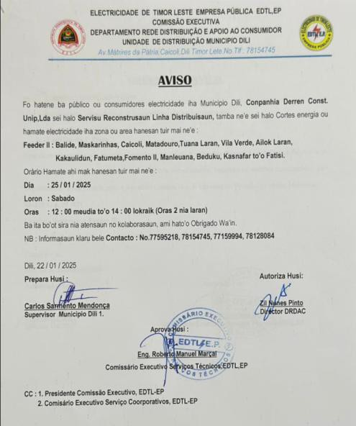 | 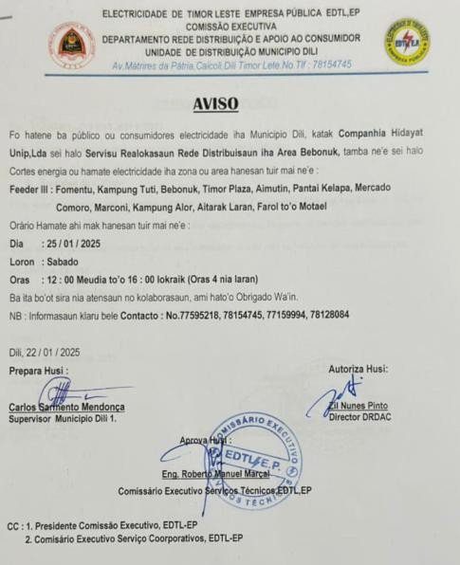
Notifikasi Pemadaman EDTL Dili (1) | Notifikasi Pemadaman EDTL Dili (2)

ASPEK OPERASIONAL
<<Penggantian genset ini bertujuan untuk meningkatkan keandalan layanan Telkomcel. Dengan memastikan pasokan listrik yang stabil, dapat mengurangi risiko downtime yang berdampak negatif pada kepuasan pelanggan dan reputasi perusahaan. Dalam konteks pertumbuhan bisnis, genset baru akan mendukung ekspansi jaringan dan peningkatan kapasitas layanan, seiring dengan peningkatan permintaan data dan jumlah pelanggan.
  - Pemenuhan Standar Data Center Tier II (Khususnya untuk Kebutuhan Power)
    - Data Center Tier II mengharuskan adanya redundansi daya, yang berarti pusat data harus memiliki cadangan daya berupa genset yang dapat menyuplai beban dalam waktu yang cukup untuk mengatasi gangguan listrik utama.

    - Genset yang akan diadakan harus mampu beroperasi tanpa gangguan selama pemadaman Listrik terjadi, dengan sistem ATS (Automatic Transfer Switch) yang dapat beralih otomatis untuk memastikan keberlanjutan operasional data center
    - Infrastruktur daya yang memenuhi standar Tier II akan memungkinkan layanan colocation, cloud computing, dan managed services tetap berjalan dengan keandalan tinggi.
  - Dukungan terhadap Pertumbuhan Layanan Digital dan Infrastruktur
    - Dengan rencana implementasi Timor-Leste South Submarine Cable (TLSSC), permintaan layanan colocation, cloud computing, dan internet exchange diproyeksikan akan meningkat secara signifikan.
    - Infrastruktur daya yang lebih kuat dan stabil akan memungkinkan Telkomcel untuk menarik lebih banyak pelanggan enterprise dan mitra operator internasional yang ingin memanfaatkan konektivitas baru ini.
  - Peningkatan Kebutuhan Cyber Security dan Data Protection
    - Dalam era digital yang semakin berkembang, layanan keamanan siber seperti Security Operation Center (SOC), DDoS Protection, dan Managed Security Services semakin dibutuhkan oleh pelanggan enterprise.
    - Infrastruktur daya yang stabil diperlukan untuk mendukung layanan-layanan ini tanpa gangguan, sehingga memastikan keamanan dan ketersediaan data pelanggan secara maksimal.
Dengan memastikan keandalan daya yang sesuai standar Tier II, Telkomcel dapat meningkatkan daya saingnya dalam menyediakan layanan data center yang lebih stabil, aman, dan berkualitas tinggi.>>

ASPEK TEKNIS
<<Toplogi Daya & Load Existing, Sistem kelistrikan di TTC & DC Aimutin saat ini didukung oleh kombinasi beberapa sumber daya yang tersinkronisasi.

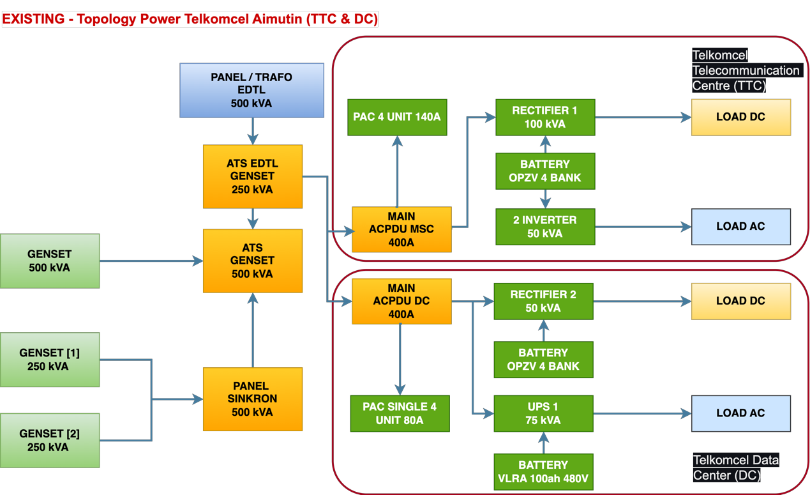

- Trafo EDTL 500 kVA sebagai sumber daya utama dari jaringan listrik EDTL.
- Genset 500 kVA Caterpillar sebagai cadangan utama saat terjadi pemadaman listrik.
- Dua Genset 250 kVA Perkins, yang telah beroperasi lebih dari 10 tahun, digunakan sebagai tambahan cadangan daya.
- Panel Sinkronisasi 500 kVA untuk mengelola pembagian daya antara genset dan memastikan keseimbangan beban.
- ATS (Automatic Transfer Switch) pada jalur utama EDTL dan genset, memungkinkan perpindahan daya secara otomatis saat terjadi pemadaman.>>
<<Pada site MSC & DC AIMUTIN ini terdapat 2 buah AC PDB yang mensupply kedua gedung MSC & DC tersebut secara bersamaan dengan detail total load sbb:

Secara teknis untuk penghitungan daya maksimum genset dalam kilowatt (kW) dapat dihitung dengan asumsi faktor daya (Power Factor, PF) = 0.8 (standar untuk genset industri) dengan acuan rumus sbb:
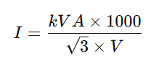
Untuk perhitungan untuk arus max (I max) yang bisa dicatu oleh system genset di TTC/DC Aimutin dengan menggunakan rumus di atas sbb:
GENSET TYPE | CAPACITY (KVA) | POWER FACTOR | VOLTAGE SYSTEM | DAYA MAX (KW) | ARUS / PHASE | JUMLAH GENSET | KOEF SYNC SYSTEM | ARUS MAX (A)
STAMFORD | 250 | 0.8 | 400 | 200 | 288.68 | 2 | 0.8 | 461.89
CATERPILLAR | 500 | 0.8 | 400 | 400 | 577.37 | 1 | 1 | 577.37

Sehingga persentase kapasitas genset yang digunakan dapat dikalkulasi dengan hasil perhitungan sbb:

PANEL | IR (A) | IS (A) | IT (A) | IR (%) | IS (%) | IT (%)
STAMFORD | 410 | 425 | 409 | 88.77% | 92.01% | 88.55%
CATERPILLAR | 410 | 425 | 409 | 71.01% | 73.61% | 70.84%

Saat ini, sistem kelistrikan di TTC & DC Aimutin menggunakan metode sinkronisasi dua genset (2x250 kVA Perkins) untuk mencatu beban yang ada. Namun, konfigurasi ini memiliki beberapa risiko operasional signifikan, terutama dalam hal keandalan, stabilitas, dan efisiensi daya>>

<<Salah satu risiko utama adalah ketidakseimbangan beban jika salah satu genset mengalami kegagalan, yang dapat menyebabkan peningkatan beban berlebih pada genset yang tersisa. Kondisi ini tidak hanya mempercepat keausan komponen genset, tetapi juga meningkatkan risiko kegagalan total jika unit yang tersisa tidak mampu menangani beban tambahan. Selain itu, penggunaan dua unit genset dengan kapasitas terbatas dapat menyebabkan fluktuasi tegangan dan frekuensi, yang berpotensi merusak peralatan sensitif di Telkomcel Telecommunication Centre (TTC) dan Data Center (DC). Kapasitas daya total

yang terbatas juga meningkatkan kemungkinan downtime sebagian atau bahkan total, terutama saat beban puncak atau saat transisi daya terjadi.>>

<<Dari perspektif operasional, biaya pemeliharaan dan konsumsi bahan bakar cenderung lebih tinggi dengan dua unit genset berkapasitas lebih kecil dibandingkan dengan satu genset yang lebih besar. Selain itu, setelah perbaikan atau pemeliharaan, sistem memerlukan waktu lebih lama untuk pengaturan ulang dan sinkronisasi kembali, yang dapat mengganggu kontinuitas layanan.>>

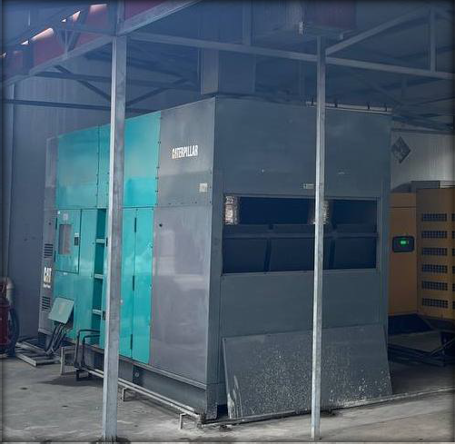 | 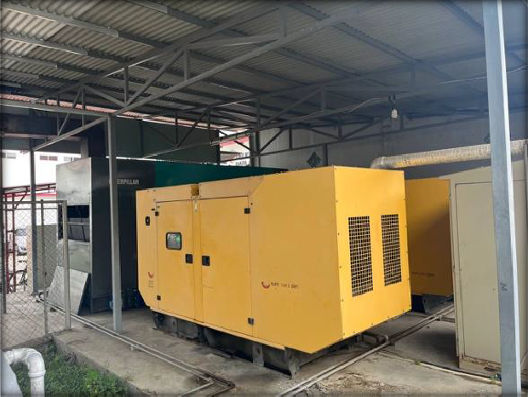
CATERPILLAR 500 kVA (1) | STAMFORD 250 KVA (2)

<<Dengan mempertimbangkan faktor-faktor ini, maka dapat dirumuskan aspek teknis dari pengadaan genset baru:
- Penggantian dan Redundansi Daya
  - Genset baru 500 kVA akan digunakan untuk redundansi dengan Genset 500 kVA Caterpillar yang lama.
  - Dua Genset 250 kVA Perkins yang telah beroperasi lebih dari 10 tahun akan dilepaskan, karena saat ini beroperasi mendekati kapasitas maksimalnya (~92%) dan berisiko overload.
  - Penggunaan dua unit 500 kVA yang tersinkronisasi akan meningkatkan stabilitas daya dan mengurangi risiko downtime akibat kegagalan satu unit genset.
- Peningkatan Stabilitas dan Efisiensi Sistem

  - Dengan reduksi jumlah unit genset dari tiga (2x250 kVA + 1x500 kVA) menjadi dua (2x500 kVA), efisiensi bahan bakar akan meningkat karena mesin yang lebih sedikit bekerja lebih optimal.
  - Fluktuasi tegangan dan frekuensi akan lebih terkendali, mengurangi risiko gangguan pada perangkat sensitif di MSC & Data Center.
- Penyesuaian dan Optimasi Sistem Perkabelan Daya
Dalam pekerjaan penggantian genset baru, akan dilakukan penambahan dan penyesuaian sistem perkabelan untuk memastikan kapasitas daya yang lebih optimal dan kompatibilitas dengan sistem baru. Adapun perubahan yang akan dilakukan adalah sebagai berikut:
  - Penggantian Kabel dari EDTL ke ATS
Kabel NYY 4X95mm akan diganti dengan NYYHY 4X240mm guna meningkatkan kapasitas daya dan memastikan keandalan sistem dalam menghadapi beban yang lebih tinggi.
  - Penarikan Kabel Baru dari Genset 500 kVA ke ATS
Untuk koneksi genset 500 kVA baru ke ATS, akan digunakan kabel NYYHY 4X240mm yang memiliki spesifikasi lebih tinggi untuk mendukung performa optimal.
  - Penarikan Kabel Baru dari ATS ke Panel ACPDU 400A
Kabel yang digunakan untuk koneksi dari ATS ke panel ACPDU 400A baru akan menggunakan kabel NYFGBY 4X120mm, yang merupakan kabel existing yang tersedia di warehouse.

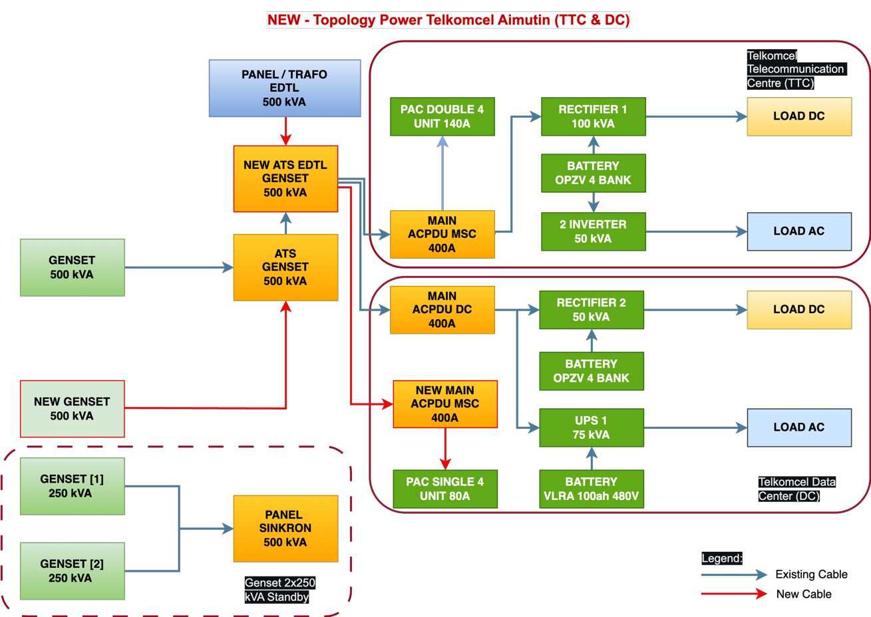

- Standar Tier II Data Center
  - Data Center Tier II mengharuskan adanya redundansi daya, dengan cadangan daya minimal satu sumber tambahan agar operasional tetap berjalan dalam kondisi gangguan daya utama.
  - Dengan konfigurasi genset 500 kVA ganda, Telkomcel akan memenuhi standar Tier II, yang mengharuskan cadangan daya tersedia untuk seluruh sistem minimal 12 jam tanpa pengisian ulang bahan bakar.
- Sinkronisasi dan Manajemen Energi
  - Genset baru 500 kVA akan disinkronkan dengan Genset 500 kVA Caterpillar yang lama, memastikan pembagian beban yang optimal.
  - Panel Sinkronisasi 500 kVA akan tetap digunakan untuk mengatur transisi daya yang lebih mulus.
  - Sistem ATS (Automatic Transfer Switch) tetap menjadi komponen utama untuk memastikan peralihan otomatis saat terjadi pemadaman dari EDTL.
- Efisiensi Operasional & Optimasi Biaya

  - Dengan mengganti 2 x 250 kVA Perkins dengan 1 x 500 kVA baru, konsumsi bahan bakar akan lebih efisien karena jumlah mesin berkurang, tetapi output daya tetap terjaga.
  - Pemeliharaan lebih mudah dan biaya operasional berkurang karena berkurangnya jumlah unit yang perlu dirawat.
- Kepatuhan terhadap regulasi dan Standar Lingkungan
  - Genset baru akan menggunakan teknologi low-emission diesel untuk meminimalisir dampak lingkungan dan mematuhi regulasi terkait emisi gas buang.
  - Desain unit genset akan mendukung standar kebisingan yang lebih rendah untuk mengurangi gangguan operasional di sekitar TTC & DC Aimutin.
- Untuk memastikan performa optimal dan kompatibilitas dengan sistem daya yang sudah ada, genset 500 kVA yang akan digunakan memiliki spesifikasi teknis sebagai berikut:
>>

Spesifikasi Mesin (Engine) – 500 kVA
Merek/Model | : | Perkins 2506A-E15TAG2, Cummins QSX15-G8, Mitsubishi S6R2 atau yang sejenis
Daya Output | : | 500 kVA (400 kW) Prime, 550 kVA (440 kW) Standby
Jumlah Silinder | : | 6 atau 12 (tergantung merek)
Tipe Mesin | : | Diesel, 4 langkah
Sistem Pendinginan | : | Radiator & Pendingin Air
Kapasitas Oli | : | ± 40-60 liter (tergantung model)
Kapasitas Tangki Bahan Bakar | : | ± 700-1000 liter (tergantung merk)
Sistem Pembakaran | : | Direct Injection
Sistem Start | : | Starter motor listrik 24V DC
Konsumsi Bahan Bakar | : | ± 90-120 liter/jam (pada beban penuh)
Spesifikasi Alternator
Merek/Model | : | Stamford, Leroy Somer, Mecc Alte, Marathon atau yang sejenis
Frekuensi | : | 50 Hz / 60 Hz
Tegangan | : | 220/380V atau 230/400V
Faktor Daya (Power Factor) | : | 0.8 (lagging)
Tipe Eksitasi | : | Brushless dengan AVR (Automatic Voltage Regulator)

Efisiensi: | : | ± 90-95%
Spesifikasi Kontrol Panel
Tipe Panel | : | Digital / Manual
Fitur | : | Auto Start/Stop, Proteksi Overload, Overvoltage, Underfrequency, Monitoring Tegangan, Frekuensi, Arus, ATS (Automatic Transfer Switch)
Dimensi & Berat
Panjang | : | ± 3500 - 4000 mm
Lebar | : | ± 1500 - 2000 mm
Tinggi | : | ± 2000 - 2500 mm
Berat | : | ± 3500 - 5000 kg
Tipe | : | Silent
Contoh Genset 500 kVA

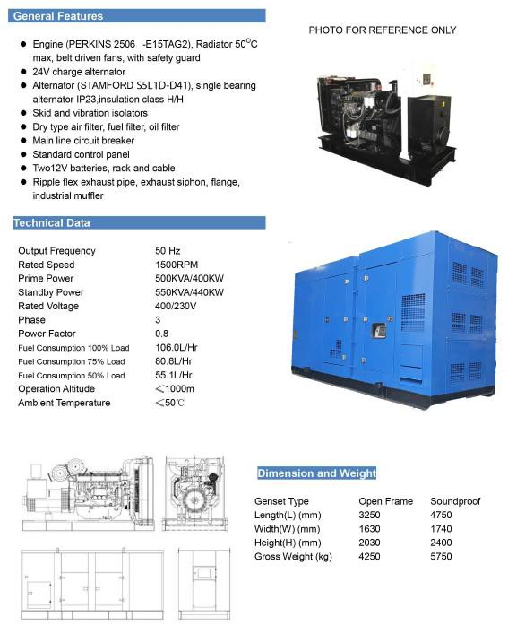

REKAM JEJ AK PERMASAL AHAN OPERASIONAL GENSET
<<Seiring dengan meningkatnya kebutuhan daya dan usia operasional genset di TTC & DC Aimutin, berbagai tantangan teknis telah dihadapi dalam menjaga stabilitas pasokan listrik. Beberapa permasalahan utama yang sering terjadi meliputi fluktuasi tegangan, ketidakseimbangan beban antar unit genset, serta kegagalan sistem start-up dan sinkronisasi. Sebagai bagian dari strategi pemeliharaan preventif, Telkomcel secara rutin telah melakukan berbagai kegiatan maintenance guna menjaga keandalan operasional genset. Pemeliharaan ini mencakup pengecekan visual harian, penggantian oli dan filter secara berkala, inspeksi sistem pendinginan dan bahan bakar, serta pengujuan beban untuk memastikan performa optimal.

>>

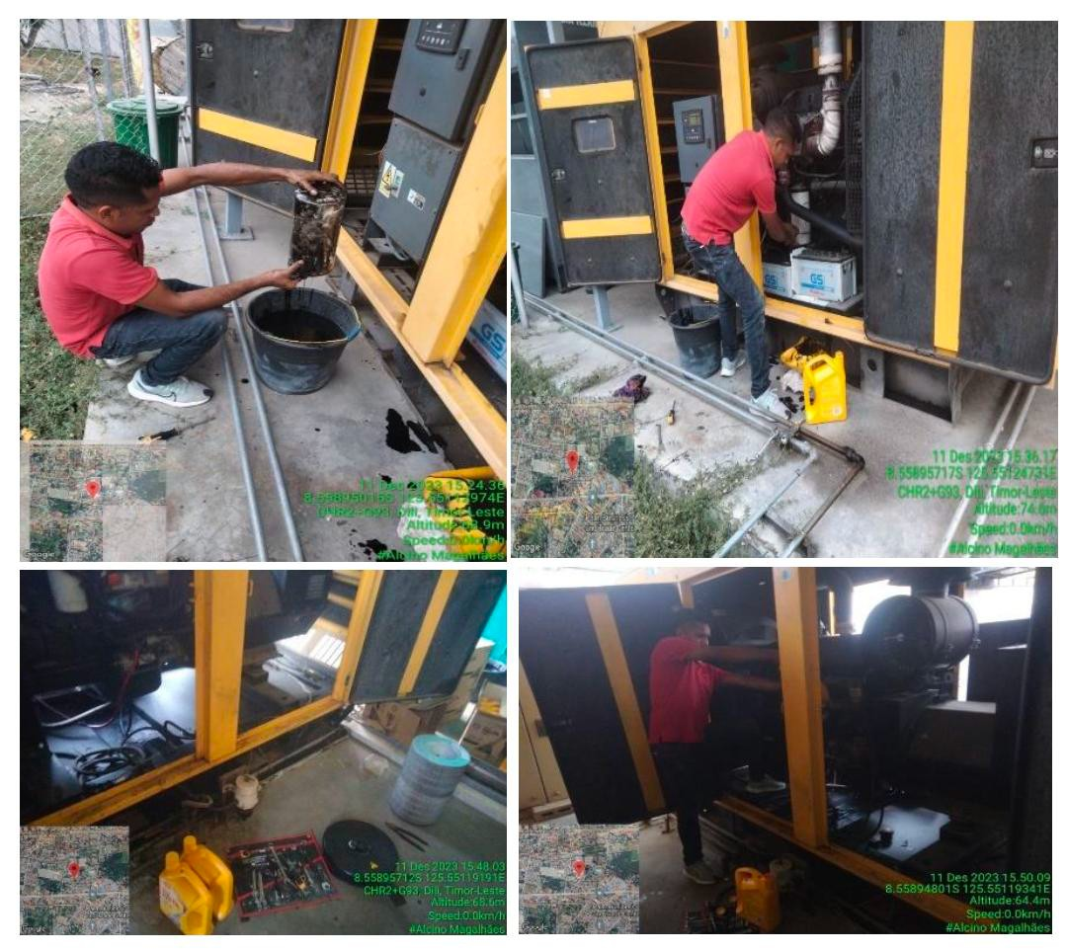

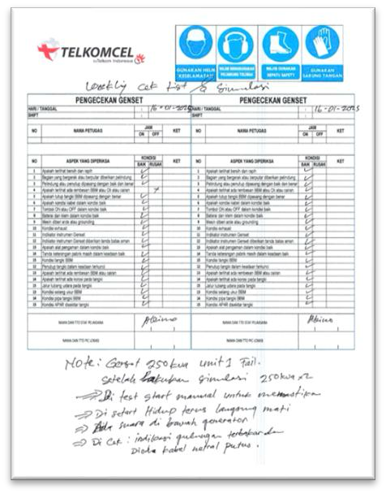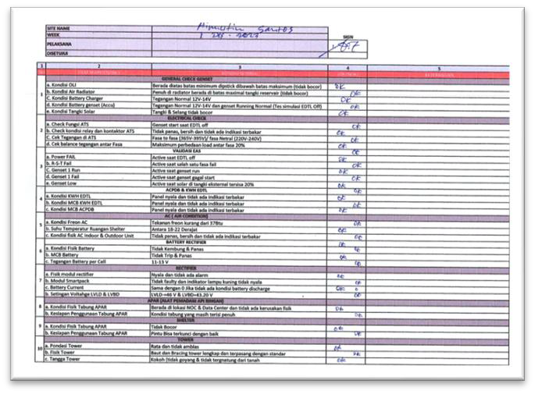

<<Selain itu, perbaikan korektif telah dilakukan pada beberapa komponen kritis, seperti penggantian controller, diode generator, dan perbaikan radiator yang mengalami kebocoran. Namun, meskipun maintenance rutin telah dilaksanakan, usia operasional yang

lebih dari 10 tahun menyebabkan meningkatnya risiko kegagalan serta menurunnya efisiensi bahan bakar dan kinerja sistem daya secara keseluruhan.

Beban kerja yang semakin tinggi dan frekuensi pemadaman listrik dari EDTL telah mempercepat keausan komponen utama, seperti alternator, sistem bahan bakar, dan sistem pendinginan, yang berdampak pada penurunan efisiensi operasional. Kondisi ini menyebabkan peningkatan biaya pemeliharaan dan risiko downtime yang dapat mengganggu layanan pelanggan. Analisis terhadap rekam jejak permasalahan operasional ini menjadi dasar bagi Telkomcel dalam melakukan evaluasi dan peningkatan infrastruktur daya. Berikut adalah detail historis permasalahan masing-masing genset yang telah digunakan di TTC & DC Aimutin.

GENSET CAT ERPIL L AR 5 00 KVA
  - Latar Belakang dan Kondisi Operasional
    - Genset Caterpillar 500 kVA merupakan genset rekondisi yang diperoleh melalui pengadaan pada tahun 2019 dari mitra pemasok.
    - Estimasi running hours per bulan berkisar antara 30 hingga 50 jam, sejalan dengan frekuensi pemadaman rutin dari EDTL yang umumnya terjadi pada hari Sabtu/Minggu di wilayah Dili, Timor-Leste.

Riwayat Permasalahan dan Perbaikan
- Tahun 2022
    - Mengalami kerusakan pada Controller, Riting Payung, dan Governor, sehingga dilakukan penggantian Controller dan Riting Payung oleh tim MNO (RTPO) Telkomcel.
    - Akibat pergantian Controller, data running hours dari tahun 2019 hingga 2022 tidak terdokumentasi, karena Controller baru secara otomatis mereset perhitungan running hours ke nol.
Sejak 2022 hingga saat ini, genset telah mencatat running hours sebesar 2.496 jam (bukti terlampir).

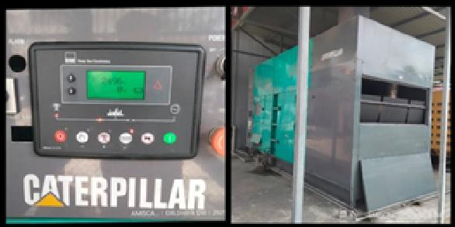
Running Hours Genset Caterpillar sejak tahun 2022 = 2496 Jam

Januari 2025
- Teridentifikasi adanya kebocoran pada radiator bagian bawah dengan posisi yang cukup sulit dijangkau.
- Setelah koordinasi dengan mitra teknis Asa Mitra Sinergi, disarankan untuk melakukan pengelasan radiator di lokasi karena suku cadang radiator Caterpillar 500 kVA masih langka dan belum tersedia di supplier.
- Mitra merekomendasikan On-Site Support untuk memastikan kualitas pengerjaan pengelasan.

Kondisi Pemeliharaan dan Kebutuhan Optimalisasi
Sejak pertama kali beroperasi di MSC & DC Aimutin, genset ini belum menjalani General Overhaul (GOH), Top Overhaul, atau pengecekan menyeluruh dalam kurun waktu ±5 tahun. Hal ini disebabkan oleh beberapa faktor, di antaranya kondisi operasional genset yang masih dalam batas kinerja optimal berdasarkan pemantauan rutin, serta prioritas pemeliharaan yang lebih difokuskan pada inspeksi visual, penggantian oli, filter solar, filter udara, dan filter oli yang dilakukan secara berkala oleh tim MNO (RTPO) Telkomcel.

Kebutuhan Pengawalan Teknis dan Mitra Bersertifikasi
Saat ini, expertise dan kapabilitas internal dalam mengoperasikan, merawat, dan mengoptimalkan genset berkapasitas besar masih terbatas. Untuk memastikan keandalan operasional, diperlukan bantuan dari mitra yang memiliki:
- Kerja sama langsung dengan principal genset Caterpillar.
- Sertifikasi pengoperasian dan pemeliharaan genset 500 kVA.
- Kemampuan untuk menangani perbaikan serta peningkatan performa genset secara optimal.

2. GENSET STAMF ORD 25 0 KVA
- Latar Belakang dan Kondisi Operasional
  - Genset Stamford 250 kVA merupakan bagian dari infrastruktur daya Telkomcel sejak tahun 2012, bertepatan dengan berdirinya perusahaan.
  - Genset ini beroperasi secara bergantian dengan genset Caterpillar 500 kVA, dengan estimasi running hours per bulan berkisar antara 15 hingga 30 jam, tergantung pada frekuensi pemadaman dari EDTL yang umumnya terjadi pada hari Sabtu/Minggu di wilayah Dili, Timor-Leste.

Riwayat Permasalahan & Perbaikan
- Tahun 2018
  - Kedua genset Stamford mengalami kerusakan pada controller, sehingga data running hours dari tahun 2012 hingga 2018 tidak terdokumentasi, karena pergantian controller menyebabkan perhitungan running hours ter-reset ke nol.
  - Setelah Pergantian controller, running hours sejak 2018 tercatat 5.663 jam (terlampir), dengan kedua genset bekerja secara sinkronisasi (synchronize)
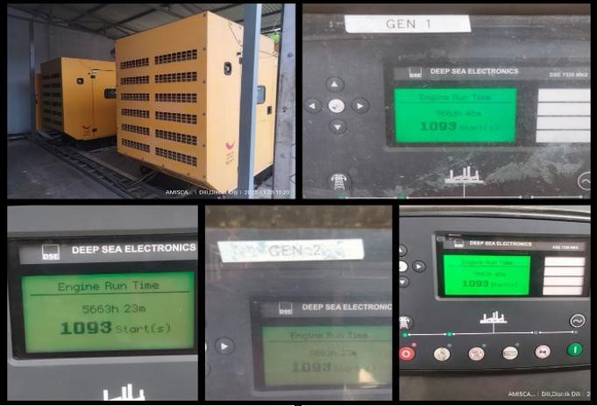
Running Hours Genset Stanford sejak tahun 2018 = 5663 Jam

  - Terjadi kerusakan diode generator 250 kVA, yang kemudian diperbaiki langsung oleh mitra Asa Mitra Sinergi melalui mekanisme On-Site Support (OSS)
  - Dari hasil evaluasi teknis, mitra juga merekomendasikan pemasangan genset 500 kVA sebagai langkah peningkatan kapasitas daya

Tahun 2021
Terjadi kebocoran pada Riting Payung, yang diperbaiki oleh tim MNO (RTPO) Telkomcel dengan panduan teknis dari mitra Asa Mitra Sinergi.

April 2023
- Kerusakan pada busbar konektor input kabel RSTN dari generator serta output konektor ke MCCB genset, disebabkan oleh aus akibat usia pemakaian
- Kerusakan ini berdampak pada tiga buah Current Transformer (CT) yang berfungsi mengukur arus pada fasa RST dan N, sehingga diperlukan perbaikan.
- Perbaikan dilakukan oleh tim MNO (RTPO) dengan bimbingan teknsi dari mitra Asa Mitra Sinergi.

August 2024
- Seal Radiator (tutup radiator) mengalami kebocoran, mengakibatkan gangguan pada sistem pendinginan genset.
- Setelah berkoordinasi dengan mitra Asa Mitra Sinergi, diketahui bahwa material seal radiatior tidak tersedia di pasaran, sehingga dilakukan pengelasan pada seal radiator, yang memungkinkan genset kembali beroperasi normal.

Pengecekan dan Evaluasi Kinerja
  - Sejak pertama kali beroperasi pada tahun 2012, genset 250 kVA telah menjalani pengecekan menyeluruh pada tahun 2019 oleh mitra Asa Mitra Sinergi, yaitu satu tahun setelah penggantian controller dan diode generator.
  - Setelah pemasangan genset 500 kVA Caterpillar di akhir 2019, Stamford 250 kVA tetap digunakan sebagai genset cadangan.

Kondisi Terkini dan Rekomendasi Perbaikan
Pada December 2024, Salah satu unit genset 250 kVA mengalami kerusakan pada generator. Berdasarkan hasil koordinasi dengan mitra Asa Mitra Sinergi, disarankan untuk melakukan penggantian generator guna memastikan stabilitas dan kinerja optimal dalam operasional ke depan.>>

ASPEK BISNIS
<<Keandalan pasokan daya merupakan faktor utama dalam menjaga stabilitas operasional layanan Telkomcel, baik untuk pelanggan retail maupun enterprise. Pengadaan genset baru tidak hanya bertujuan untuk mengamankan pendapatan yang sudah ada (securing revenue), tetapi juga membuka peluang untuk mengembangkan bisnis data center dan layanan konektivitas digital (scaling revenue).
Salah satu indikator utama yang menunjukkan pentingnya solusi backup daya adalah potensi kehilangan pendapatan akibat pemadaman listrik (EDTL Outage). Berdasarkan analisis data tahun 2024, terlihat bahwa:

- Rata-rata revenue per jam: $3,904.85
- Rata-rata durasi pemadaman listrik per bulan: 61 jam
- Potensi kehilangan pendapatan bulanan jika tidak ada genset: $236,894.39
- Total potensi kehilangan pendapatan per tahun: $2,836,128.87

Tabel berikut menggambarkan rincian securing revenue berdasarkan pemadaman listrik EDTL di tahun 2024, dengan menghitung potensi pendapatan yang dapat diamankan jika Telkomcel memiliki sistem backup daya yang optimal:

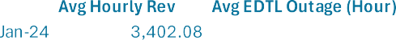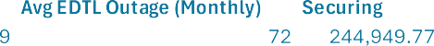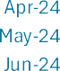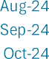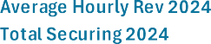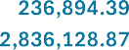
Dengan melihat data ini, dapat disimpulkan bahwa keberadaan sistem backup daya yang handal (genset baru) akan mengamankan lebih dari $2,8 juta pendapatan per tahun, yang jika tidak ada solusi backup, berisiko hilang akibat downtime operasional. Oleh karena itu, investasi dalam pengadaan genset baru bukan hanya kebutuhan teknis, tetapi juga keputusan strategis untuk memastikan keberlanjutan bisnis dan kepuasan pelanggan.

Selain securing revenue melalui keandalan daya, Telkomcel juga memiliki peluang besar untuk scaling bisnis dan menciptakan revenue baru dari data center dan layanan digital. Dengan adanya Timor-Leste South Submarine Cable (TLSSC) dan meningkatnya kebutuhan transformasi digital, Telkomcel dapat memanfaatkan keunggulan infrastruktur daya yang lebih stabil untuk memperluas layanan sebagai penyedia data center dan konektivitas berkecepatan tinggi. Berikut adalah beberapa area pertumbuhan potensial:
- Scaling Data Center & Cloud Services

Ekspansi Data Center Colocation & Hosting

- Dengan infrastruktur daya yang lebih andal, Telkomcel dapat meningkatkan kapasitas colocation services untuk perusahaan, pemerintah, dan penyedia layanan digital di Timor-Leste.
- Peningkatan SLA (Service Level Agreement) dengan zero downtime dapat menjadi daya tarik utama bagi pelanggan enterprise.
- Potensi revenue tambahan dari colocation & managed services dapat mencapai USD3,000 per rack per bulan, tergantung pada kapasitas dan permintaan pasar.

Cloud Computing & Disaster Recovery Services
- Dengan pertumbuhan bisnis digital, permintaan akan cloud computing & backup solutions meningkat.
- Telkomcel dapat menawarkan Infrastructure-as-a-Service (IaaS), Backup-as-a- Service (BaaS), dan Disaster Recovery-as-a-Service (DRaaS) bagi bisnis lokal yang ingin mengurangi ketergantungan pada infrastruktur fisik mereka.
- Digital Transformation & Smart Solutions

Smart City & IoT Solutions
- Dengan keandalan daya yang lebih tinggi, Telkomcel dapat mendukung proyek Smart City di Dili dan kota-kota lainnya, termasuk IoT-based monitoring, CCTV surveillance, dan solusi berbasis sensor untuk transportasi & energi.
- Kemitraan dengan pemerintah dan sektor swasta dalam proyek digital infrastructure akan membuka revenue stream baru.

Enterprise Digital Solutions
- Menawarkan managed IT services, cybersecurity solutions, dan business continuity planning (BCP) kepada perusahaan yang membutuhkan operasi IT yang lebih aman
& efisien.
- Layanan ini dapat menjadi bagian dari bundled service offerings bersama dengan colocation & konektivitas.>>

ANALISA KELAYAKAN INVESTASI
<<Investasi pengadaan genset 500KVA untuk Data Center Aimutin dilakukan tidak hanya untuk meningkatkan keandalan daya, mengamankan pendapatan, dan membuka peluang ekspansi bisnis, tetapi juga harus dievaluasi dari segi kelayakan finansial. Analisa kelayakan investasi dilakukan dengan membandingkan biaya awal (CAPEX) dengan proyeksi keuntungan dan efisiensi operasional yang dapat diperoleh dalam berbagai skenario bisnis. Evaluasi ini menggunakan indikator finansial seperti Net Present Value

(NPV), Internal Rate of Return (IRR), dan Payback Period guna memastikan bahwa investasi ini memberikan nilai tambah secara finansial bagi Telkomcel. Sebagai bagian dari perencanaan strategis, analisi ini mencakup tiga skenario utama dengan mempertimbangkan asumis pertumbuhan bisnis dan efisiensi operasional, revenue yang dapat diamankan (secured revenue) dari layanan yang bergantung pada keandalan daya, proyeksi biaya operasional (OPEX) dan efisiensi bahan bahar. Berikut adalah tiga skenario utama yang dianalisis:
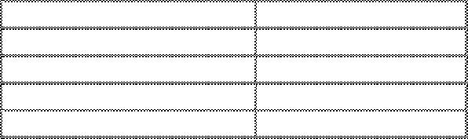
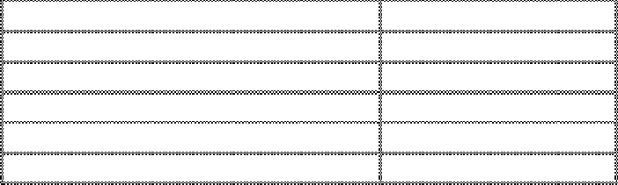
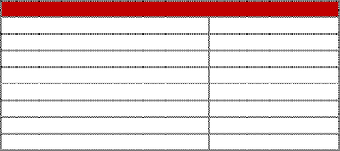
- Skenario Pesimist
Feasibility of Capex Paper : Genset 500KVA Data Center Aimutin
Feasibility Study of Feasibility of Capex Paper : Genset 500KVA Data Center Aimutin
Assumption USD(Bio)

Investment (USD Mio) | 99,677.42 | #Site |  | 1
Opex OTC (USD Mio) | - | Capex/Site (USD) | Unit
Opex/ Month (USD Mio) | 1,410.50 | Opex OTC/Site (USD) |  | -
Rev/ Month (USD Mio) | 15,504.59 | Opex/Month (USD) |  | 1,411
Investment Category | Power Backup | Inc Rev/ Month (USD) |  | 15,505
IRR Target | 12.20%

WACC | 12.20%
OPEX Growth | 3.00%
Revenue Growth | 5.00%
Capex portion | 17.5%
Margin | 45.1%
Useful life | 10
Tax | 10.00%
Sensitivity model | 91%

USD (Mio) |  | Year 1 | Year 2 | Year 3 | Year 4 | Year 5
Revenue |  | 29,629.28 | 31,110.74 | 32,666.28 | 34,299.59 | 36,014.57
OPEX |  | (16,926.00) | (17,433.78) | (17,956.79) | (18,495.50) | (19,050.36)
EBITDA |  | 12,703.28 | 13,676.96 | 14,709.49 | 15,804.10 | 16,964.21
Depreciation |  | (9,967.74) | (9,967.74) | (9,967.74) | (9,967.74) | (9,967.74)
EBIT |  | 2,735.54 | 3,709.22 | 4,741.74 | 5,836.35 | 6,996.47
Tax |  | (273.55) | (370.92) | (474.17) | (583.64) | (699.65)
EAT |  | 2,461.98 | 3,338.30 | 4,267.57 | 5,252.72 | 6,296.82
Cash-in flow |  | 12,429.72 | 13,306.04 | 14,235.31 | 15,220.46 | 16,264.56
Cash-out flow | (99,677.42) | 19,935.48 | 19,935.48 | 19,935.48 | 19,935.48 | 19,935.48
Net cash flow | (99,677.42) | 32,365.21 | 33,241.52 | 34,170.79 | 35,155.94 | 36,200.05
Cummulative cash flow | (99,677.42) | (87,247.70) | (73,941.66) | (59,706.34) | (44,485.88) | (28,221.32)
 |  | 1 | 2 | 3 | 4 | 5
 | 1 | 0.89 | 0.79 | 0.71 | 0.63 | 0.56
PV | (99,677.42) | 28,846.00 | 26,405.55 | 24,192.26 | 22,183.36 | 20,358.46
PV Cummulative |  | (70,831.42) | (44,425.87) | (20,233.61) | 1,949.75 | 22,308.21

 | IRR | 20.74%
 | NPV | 22,308.21
 | Payback Period | 6 | years | 6 | months

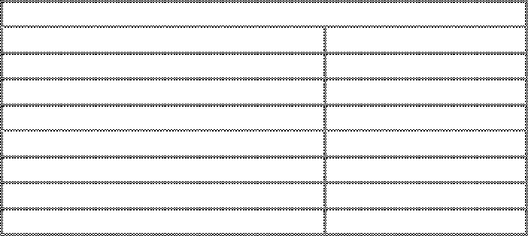
- Skenario Moderat
Feasibility of Capex Paper : Genset 500KVA Data Center Aimutin
Feasibility Study of Feasibility of Capex Paper : Genset 500KVA Data Center Aimutin
Assumption USD(Bio)

Investment (USD Mio) | 99,677.42 | #Site |  | 1
Opex OTC (USD Mio) | - | Capex/Site (USD) | Unit
Opex/ Month (USD Mio) | 1,410.50 | Opex OTC/Site (USD) |  | -
Rev/ Month (USD Mio) | 15,504.59 | Opex/Month (USD) |  | 1,411
Investment Category | Power Backup | Inc Rev/ Month (USD) |  | 15,505
IRR Target | 12.20%

WACC | 12.20%
OPEX Growth | 1.00%
Revenue Growth | 5.00%
Capex portion | 17.5%
Margin | 48.4%
Useful life | 10
Tax | 10.00%
Sensitivity model | 93%

USD (Mio) |  | Year 1 | Year 2 | Year 3 | Year 4 | Year 5
Revenue |  | 30,280.47 | 31,794.49 | 33,384.22 | 35,053.43 | 36,806.10
OPEX |  | (16,926.00) | (17,095.26) | (17,266.21) | (17,438.87) | (17,613.26)
EBITDA |  | 13,354.47 | 14,699.23 | 16,118.01 | 17,614.56 | 19,192.84
Depreciation |  | (9,967.74) | (9,967.74) | (9,967.74) | (9,967.74) | (9,967.74)
EBIT |  | 3,386.73 | 4,731.49 | 6,150.26 | 7,646.81 | 9,225.10
Tax |  | (338.67) | (473.15) | (615.03) | (764.68) | (922.51)
EAT |  | 3,048.06 | 4,258.34 | 5,535.24 | 6,882.13 | 8,302.59
Cash-in flow |  | 13,015.80 | 14,226.09 | 15,502.98 | 16,849.87 | 18,270.33
Cash-out flow | (99,677.42) | 19,935.48 | 19,935.48 | 19,935.48 | 19,935.48 | 19,935.48
Net cash flow | (99,677.42) | 32,951.28 | 34,161.57 | 35,438.46 | 36,785.36 | 38,205.81
Cummulative cash flow | (99,677.42) | (86,661.62) | (72,435.54) | (56,932.56) | (40,082.68) | (21,812.35)
 |  | 1 | 2 | 3 | 4 | 5
 | 1 | 0.89 | 0.79 | 0.71 | 0.63 | 0.56
PV | (99,677.42) | 29,368.34 | 27,136.39 | 25,089.75 | 23,211.52 | 21,486.47
PV Cummulative |  | (70,309.08) | (43,172.68) | (18,082.94) | 5,128.58 | 26,615.06

 | IRR | 22.25%
 | NPV | 26,615.06
 | Payback Period | 6 | years | 6 | months

- Skenario Optimist
Feasibility of Capex Paper : Genset 500KVA Data Center Aimutin
Feasibility Study of Feasibility of Capex Paper : Genset 500KVA Data Center Aimutin
Assumption USD(Bio)

Investment (USD Mio) | 99,677.42 | #Site |  | 1
Opex OTC (USD Mio) | - | Capex/Site (USD) | Unit
Opex/ Month (USD Mio) | 1,410.50 | Opex OTC/Site (USD) |  | -
Rev/ Month (USD Mio) | 15,504.59 | Opex/Month (USD) |  | 1,411
Investment Category | Power Backup | Inc Rev/ Month (USD) |  | 15,505
IRR Target | 12.20%

WACC | 12.20%
OPEX Growth | 1.00%
Revenue Growth | 5.00%
Capex portion | 17.5%
Margin | 49.5%
Useful life | 10
Tax | 10.00%
Sensitivity model | 95%

USD (Mio) |  | Year 1 | Year 2 | Year 3 | Year 4 | Year 5
Revenue |  | 30,931.66 | 32,478.25 | 34,102.16 | 35,807.27 | 37,597.63
OPEX |  | (16,926.00) | (17,095.26) | (17,266.21) | (17,438.87) | (17,613.26)
EBITDA |  | 14,005.66 | 15,382.99 | 16,835.95 | 18,368.39 | 19,984.37
Depreciation |  | (9,967.74) | (9,967.74) | (9,967.74) | (9,967.74) | (9,967.74)
EBIT |  | 4,037.92 | 5,415.24 | 6,868.20 | 8,400.65 | 10,016.63
Tax |  | (403.79) | (541.52) | (686.82) | (840.07) | (1,001.66)
EAT |  | 3,634.13 | 4,873.72 | 6,181.38 | 7,560.59 | 9,014.96
Cash-in flow |  | 13,601.87 | 14,841.46 | 16,149.13 | 17,528.33 | 18,982.70
Cash-out flow | (99,677.42) | 19,935.48 | 19,935.48 | 19,935.48 | 19,935.48 | 19,935.48
Net cash flow | (99,677.42) | 33,537.36 | 34,776.95 | 36,084.61 | 37,463.81 | 38,918.19
Cummulative cash flow | (99,677.42) | (86,075.55) | (71,234.09) | (55,084.96) | (37,556.63) | (18,573.93)
 |  | 1 | 2 | 3 | 4 | 5
 | 1 | 0.89 | 0.79 | 0.71 | 0.63 | 0.56
PV | (99,677.42) | 29,890.69 | 27,625.22 | 25,547.21 | 23,639.62 | 21,887.11
PV Cummulative |  | (69,786.73) | (42,161.51) | (16,614.30) | 7,025.32 | 28,912.43

 | IRR | 23.07%
 | NPV | 28,912.43
 | Payback Period | 5 | years | 11 | months

Parameter | Skenario
Parameter | Pesimist | Moderate | Optimist
Revenue Growth per Tahun | 5% | 5% | 7%
OPEX Growth per Tahun | 3% | 1% | 1%
Net Present Value (NPV) | USD 22,308.21 | USD 26,615.06 | USD 28,912.43
Internal Rate of Return (IRR) | 20.74% | 22.25% | 23.07%
Payback Period | 6 tahun 6 bulan | 6 tahun | 5 tahun 11 bulan
Sensitivity Model | 91% | 93% | 95%
Profit Margin | 45.10% | 48.40% | 49.50%
Return on Investment (ROI) | 22.40% | 25.20% | 27.80%

Dari tiga skenario yang dianalisis:
- Skenario Pesimistis tetap menunjukkan kelayakan investasi, namun perlu fokus pada strategi efisiensi biaya dan optimalisasi revenue untuk memitigasi tantangan operasional.
- Skenario Moderat menggambarkan keseimbangan antara pertumbuhan bisnis dan kontrol biaya operasional, sehingga tetap memberikan return yang stabil.
- Skenario Optimistis menawarkan potensi keuntungan yang lebih tinggi, dengan ROI dan margin profit yang lebih besar, seiring dengan meningkatnya permintaan layanan enterprise dan colocation data center.
Dengan mempertimbangkan ketiga skenario ini, investasi dalam pengadaan genset 500kVA bukan hanya sekadar langkah untuk memastikan kontinuitas layanan, tetapi juga merupakan bagian dari strategi jangka panjang dalam meningkatkan daya saing Telkomcel di industri telekomunikasi dan digital di Timor-Leste.>>

JUMLAH KEBUTUHAN DAN BIAYA
<<Perkiraan biaya yang dibutuhkan untuk pengadaan Genset di Aimutin termasuk adalah sebesar: USD 99,677 (Sembilan Puluh Sembilan Ribu Enam Ratus Tujuh Puluh Tujuh Dolar Amerika) dengan detail terlampir.
>>

JADWAL PELAKSANAAN
<<Jadwal pengadaan Genset Baru atau Spare Part untuk perbaikan dijadwalkan akan selesai dalam waktu 8 (delapan) minggu dengan time-plan sebagai berikut:>>

MIT IGASI RISIKO

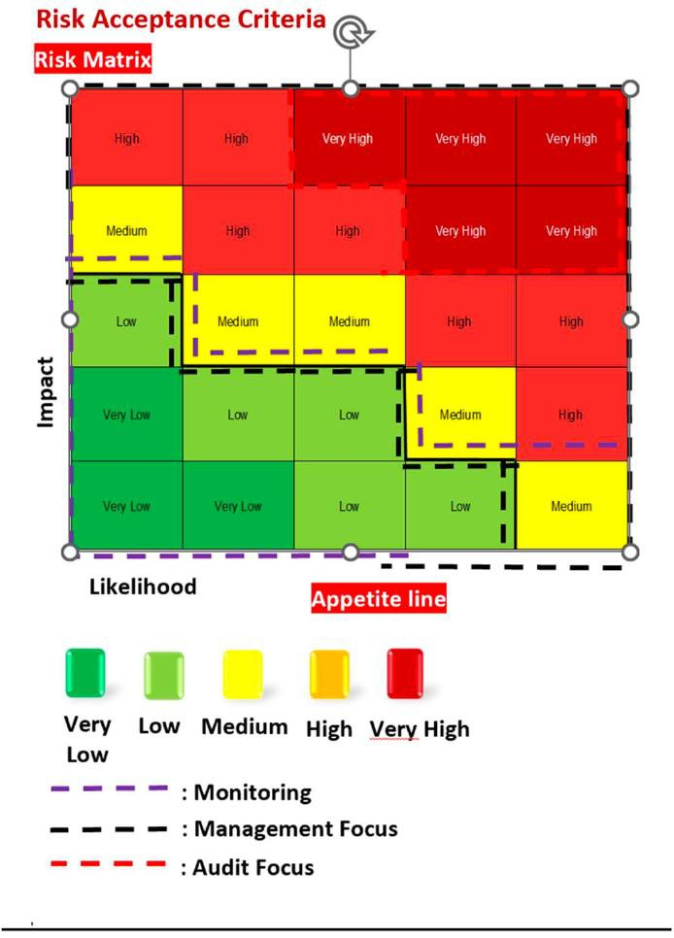

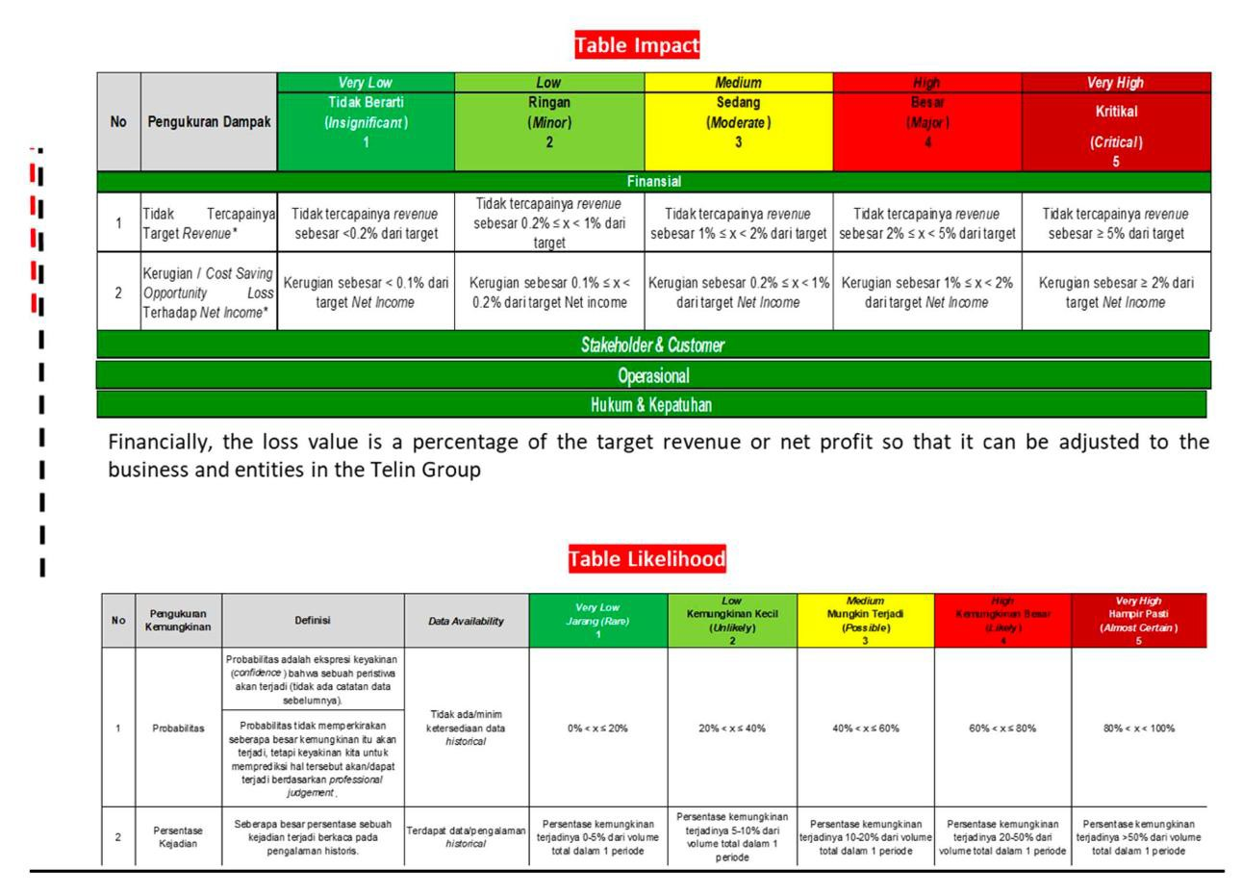

<<Untuk memastikan keberhasilan pengadaan dan implementasi genset baru, serta mengurangi potensi dampak negatif, berikut adalah strategi mitigasi risiko yang akan diterapkan:>>
Risiko | Dampak | Likelihood (%) | Mitigasi
Kegagalan operasional genset baru | Downtime layanan, kerusakan perangkat | 20% | - Melakukan uji coba (commissioning test) sebelum operasional penuh  - Menyediakan perawatan berkala dengan jadwal pemeliharaan  yang sesuai standar operasional

 |  |  | - Menyediakan spare parts critical components seperti filter bahan bakar, oli dan sistem pendinginan
Ketidakseimbangan | Fluktuasi tegangan, | 30% ▪ | Menggunakan
beban dan | kegagalan |  | panel sinkronisasi
sinkronisasi | sinkornisasi, |  | otomatis untuk
sinkronisasi | kerusakan |  | memastikan
sinkronisasi | perangkat |  | distribusi daya
sinkronisasi | perangkat |  | yang merata
sinkronisasi | perangkat | ▪ | Menyesuaikan
sinkronisasi | perangkat |  | load balancing
sinkronisasi | perangkat |  | system untuk
sinkronisasi | perangkat |  | mencegah beban
sinkronisasi | perangkat |  | berlebih
sinkronisasi | perangkat | ▪ | Memastikan ATS
sinkronisasi | perangkat | ▪ | (Automatic
sinkronisasi | perangkat | ▪ | Transfer Switch)
sinkronisasi | perangkat | ▪ | bekerja optimal
Gangguan pada sistem perkabelan dan koneksi daya | Overheating, resistansi tinggi, gangguan arus listrik | 25% | - Melakukan pengecekan ulang kabel existing sebelum pemasangan genset baru  - Menggunakan kabel dengan kapasitas sesuai untuk menghindari overheating

Potensi lonjakan tegangan saat transisi daya | Kerusakan perangkat kritis di Data Center | 15% | Memastikan Voltage Regulation  Stabilizer (VRS) dan Automatic Voltage Regulator (AVR) bekerja optimal
Downtime selama proses pergantian genset | Gangguan Layanan bagi pelanggan | 35% | - Menjalankan scenario penggantian bertahap agar tidak ada gangguan total pada layanan  - Menyediakan genset Cadangan sementara selama proses transisi  - Menjadwalkan window maintenance dengan komunikasi ke pelanggan
Kegagalan implementasi dan integrasi dengan infrastruktur yang ada | Ketidaksesuaian sistem, integrasi tidak berjalan lancar | 20% | - Melakukan perencanaan teknis yang matang sebelum instalasi  - Melakukan pelatihan teknis bagi tim operasional

- Berkolaborasi dengan vendor yang berpengalaman & bersertifikasi

<<Pemasangan genset baru akan dilakukan melalui tahapan yang sistematis dan terstruktur guna memastikan transisi berjalan lancar tanpa mengganggu operasional Data Center dan TTC. Berikut adalah skenario yang akan diterapkan:>>

Tahap | Deskripsi Kegiatan | Durasi
0. Persiapan Awal | Penarikan kabel, pemasangan ATS baru, dan cold test genset baru sebelum integrasi. | 1 minggu (8 jam/hari)
1. Konfigurasi Awal Genset Baru | Konfigurasi Genset Baru (TTC & DC) dengan kabel, sistem eksisting, dan sinkronisasi. | 3 hari (8 jam/hari)
1.2 Persiapan Cut Over | - Memastikan Data Center bisa ter-backup dengan Genset 250 kVA (opsional).- Simulasi cut-over selama 3 hari dengan peralatan pendukung (kipas angin hitam besar, tim 8 orang). | Bagian dari tahap konfigurasi
2. Cut Over ke Genset Baru | Proses transisi suplai daya ke genset baru hingga memastikan arus listrik masuk dengan backup baterai selama 25 menit. | 20 menit
3. Swap ATS Lama ke ATS Baru | Penggantian ATS lama dengan ATS baru, termasuk proses integrasi perkabelan lama & baru, serta pengujian koneksi. | 6 jam
4. Konfigurasi ATS Baru ke Genset Baru | Simulasi transisi daya dari EDTL ke Genset Baru melalui ATS. | 3 hari (8 jam/hari)
5. Commissioning Test | Pengujian operasional penuh, termasuk uji beban dan analisis performa sistem setelah pemasangan. | Bagian dari konfigurasi ATS Baru

PENGESAHAN
Bahwa uraian dalam justifikasi kebutuhan ini dibuat sebagai dasar untuk melakukan pembicaraan dan negosiasi untuk pembelian sparepart langsung, serta di buat dengan sebenar-benarnya.

KETERANGAN NAMA JABATAN
TANDA TANGAN

HELDER PUTRA DA
CRUZ ASMAN QAPD

DIBUAT
LUCAS DE JESUS
SILVA MGR QAPD

SESALTINA JANNET DA ROSA MAIA

MGR BUSSINESS INCUBATION

ICHWAN SAPUTRO SM O&M MNO

DIPERIKSA

FRIESCA AMELIA SM BPP

M. IQBAL MIALA VP MNO

DISETUJUI
HERU YULIANTO VP MARKETING &
SALES

DEDY EDWARD
AMBARITA VP FBP

BENEDICTUS ARDIYANTO PRIYO

CHIEF EXECUTIVE OFFICER



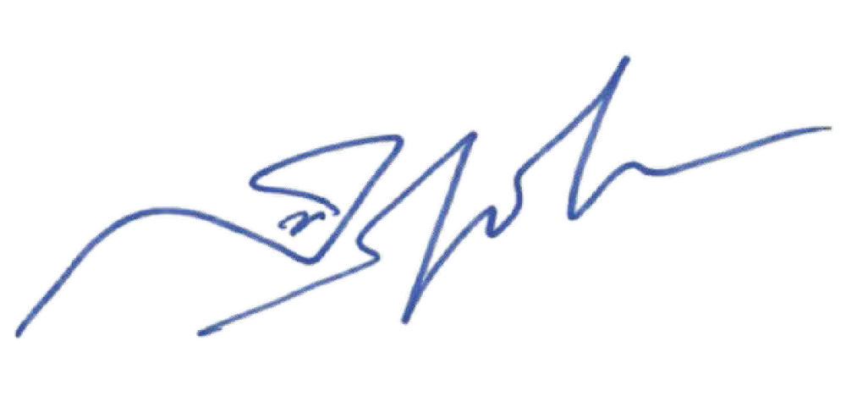


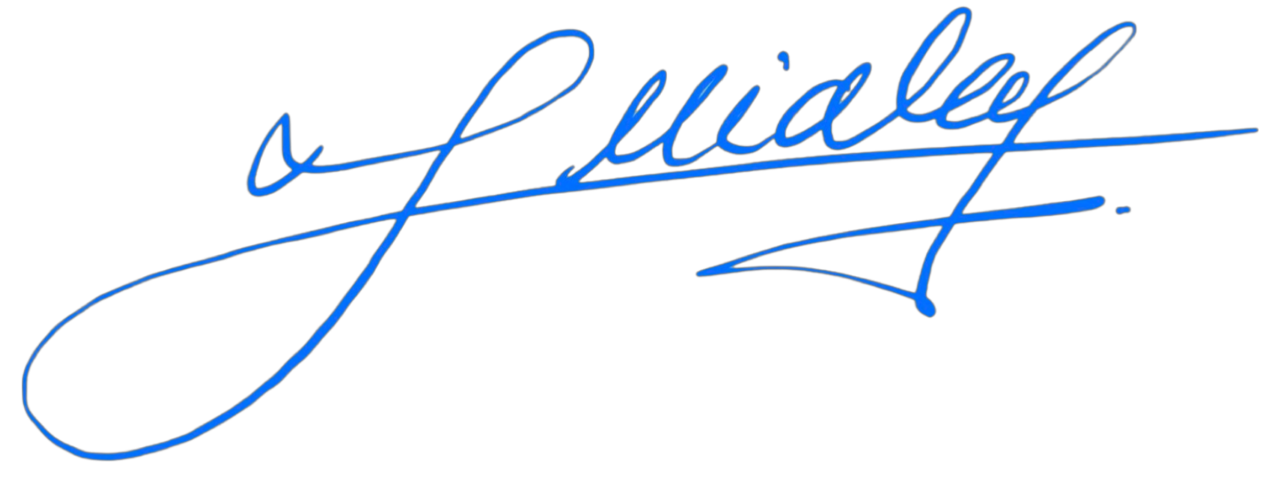



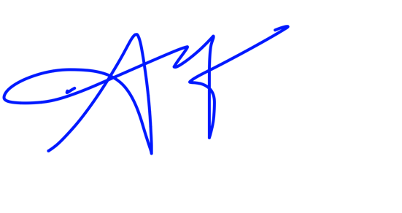

Internal

